彩虹跑活动规则及注意事项
- “彩虹跑也叫彩色跑”(The Color Run)，是一项2011年发源于美国的运动，被称为“地球上最快乐的5公里赛跑”，参加者身着白色T恤，跑步过程中经过不同的彩色站，会被从头到脚抛撒彩色粉末。据悉，彩色粉末由纯天然玉米粉制成，对人体和环境无害。
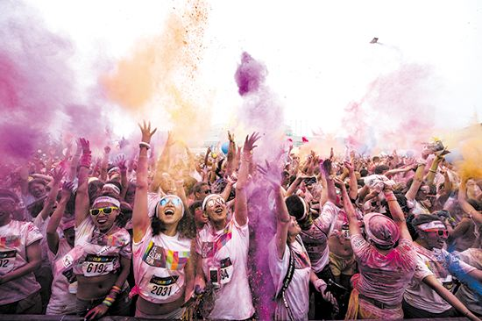
- 彩虹跑活动规则：彩虹跑倡导不计时、不限制规则，参赛者可以走、可以跳、甚至可以爬完全程，完全可以按照自己的节奏步伐享受这场色彩之旅。在彩虹跑期间，设置了创意照片等趣味环节，一路上音乐相随，一路上惊喜不断。
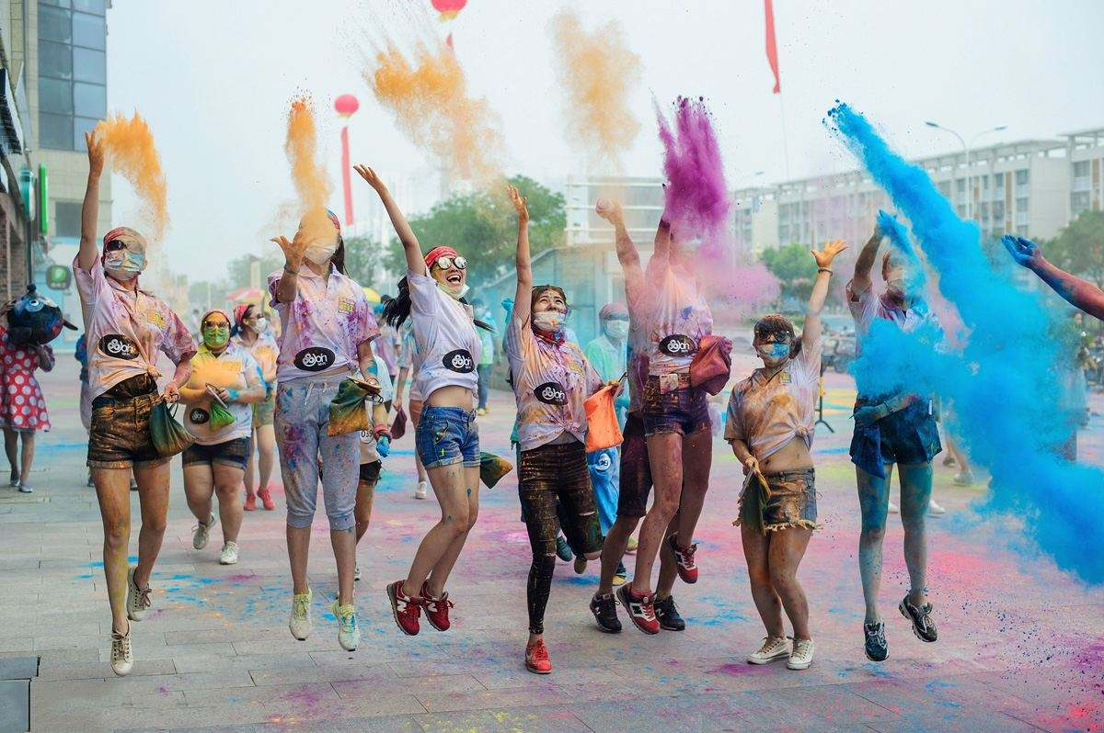
（三） 彩虹跑活动路线：本活动在指定地点（红山湖）举行，路线为“环湖健走”线路，现场会有工作人员指示。
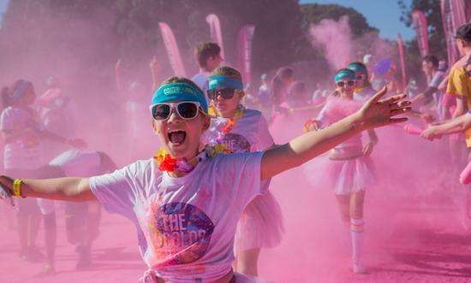
（四） 本次活动由校方提供白体恤一件、护目镜一副及彩粉一袋。方巾、口罩、头巾、发饰等配件需选手自备。请戴好方巾或口罩，防止吸入粉尘。
（五） 患有心血管疾病（如哮喘）的同学教师请谨慎参加。
（六） 活动产生袋装、瓶装垃圾请选手带走或投放至沿途垃圾箱，禁止随手丢弃。
（七） 活动流程
15：30于红山湖体育馆前集合，由各团队负责人清点人数，发放物资。
16：00开跑仪式，主持人介绍活动流程，说明注意事项。（此时请勿抛洒彩粉）
16：10由校健美操、跆拳道代表队进行热身表演《无价之姐》，选手跟随热身。
16：15 发令开跑。
彩虹跑过程沿途设置5各色彩补给站，选手可在补给站尽情抛洒彩粉、游戏、舞蹈、拍照。
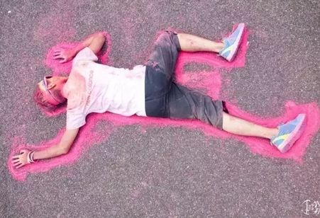

本赛事活动解释权属于主办单位，未尽事宜另行通知。
请各院系负责人详细阅读本次彩虹跑活动要求。

